**بسم تعالی**

کیان پورآذر ۴۰۱۳۱۴۰۳

سوال ۱:

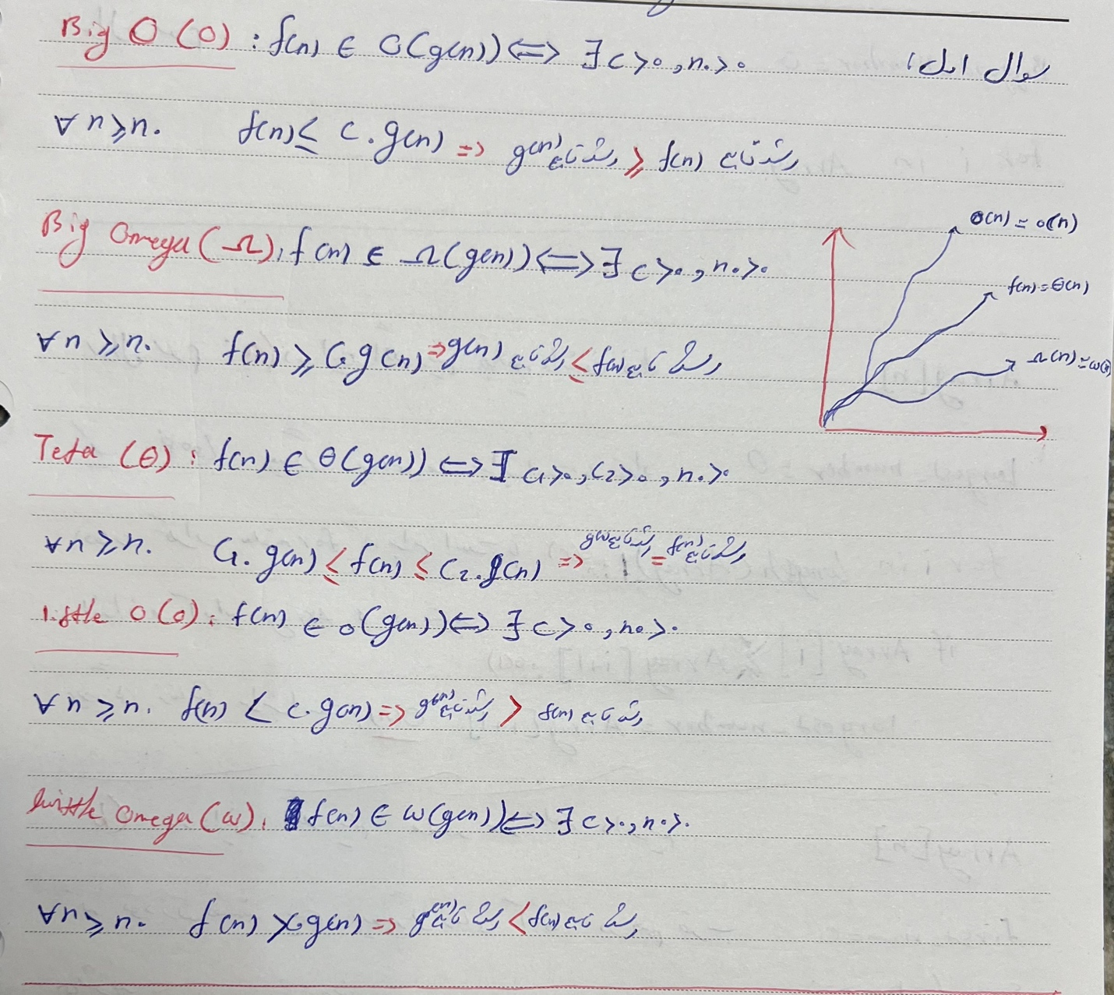

سوال ۲:

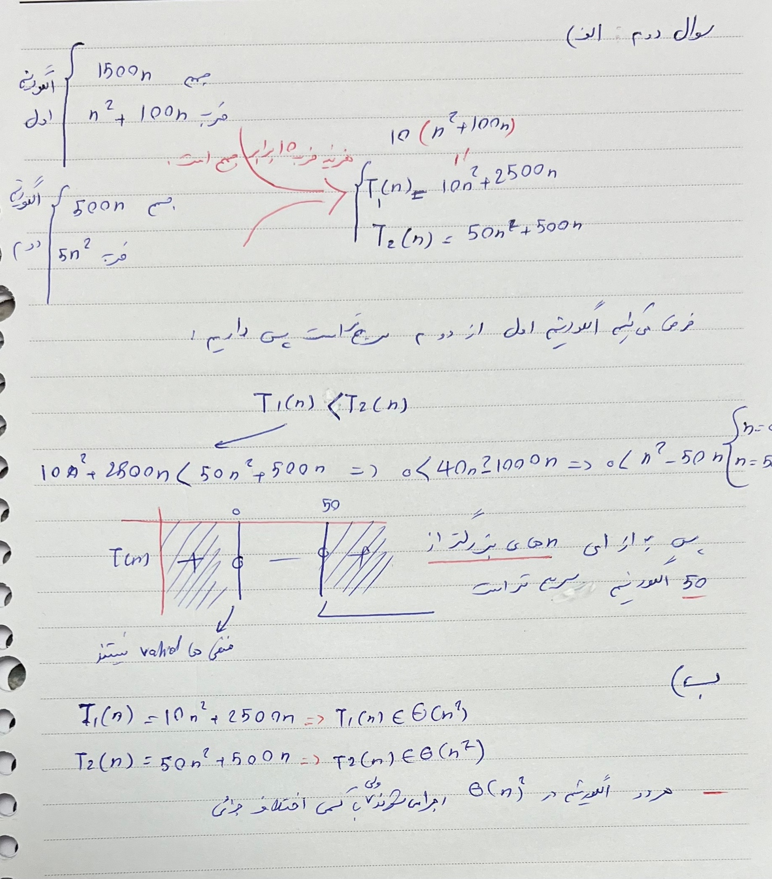

سوال ۳:

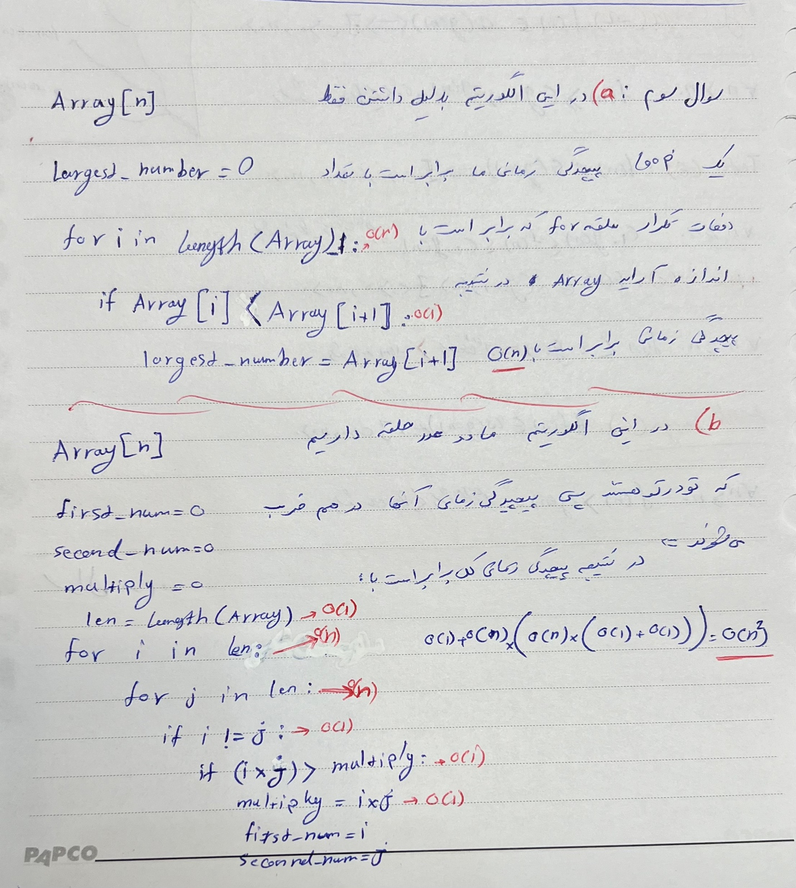

روش دوم:

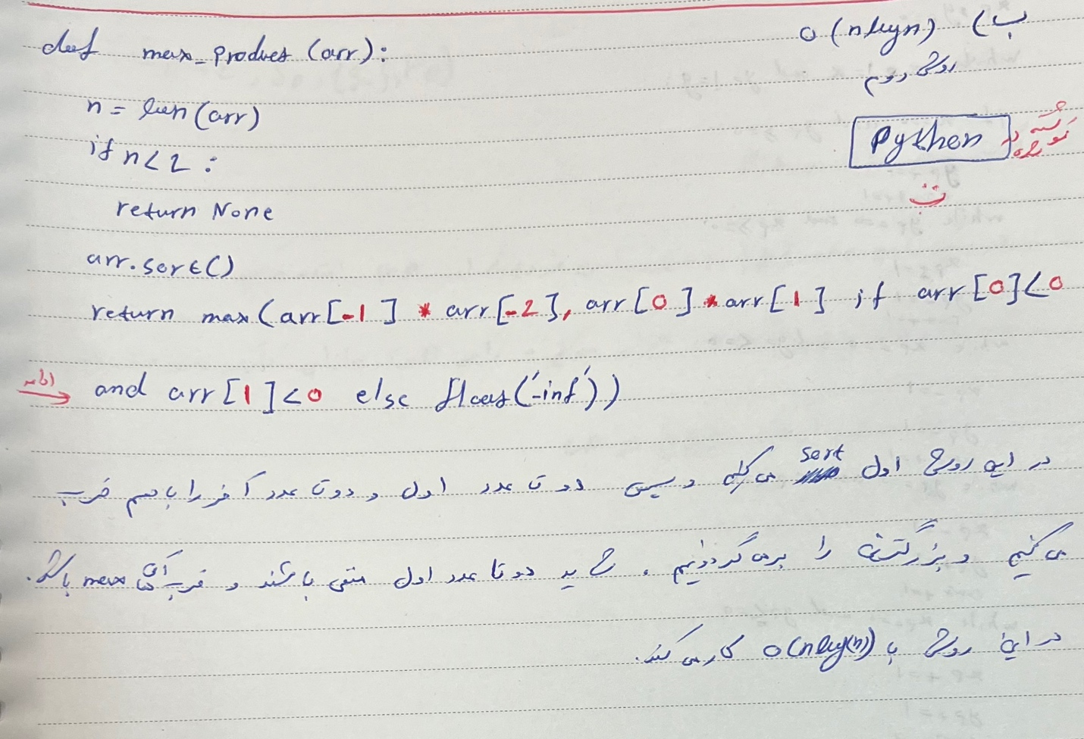

سوال ۴:

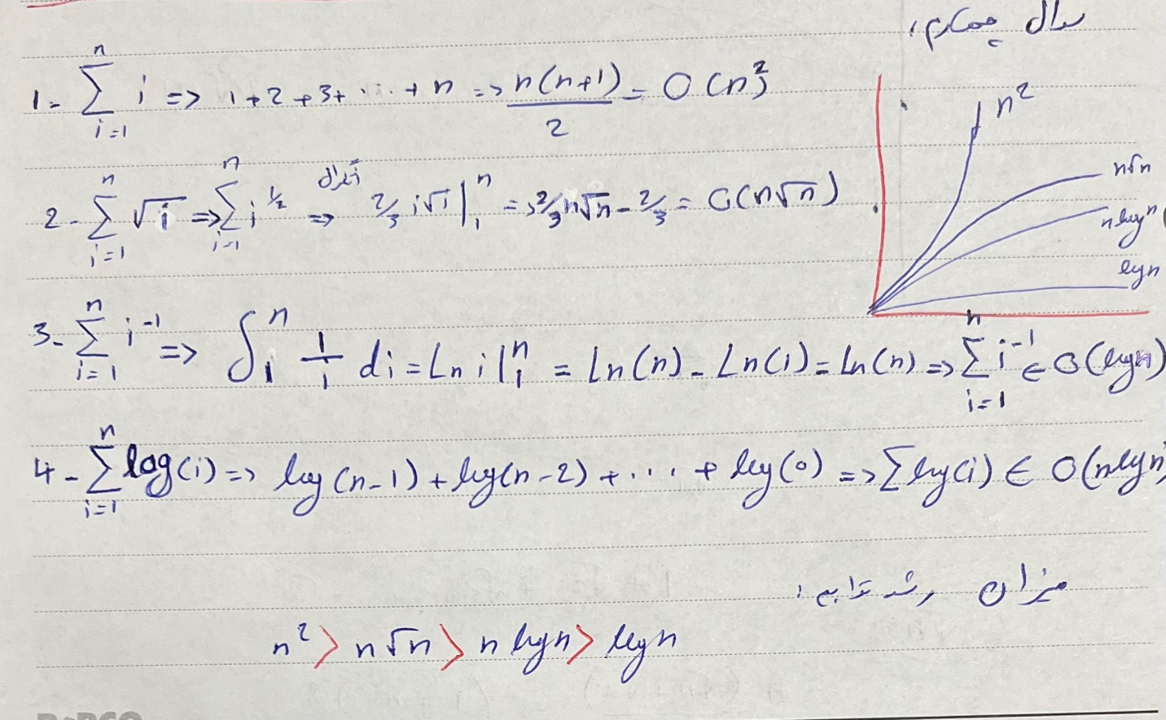

سوال ۵:

Insertion_Sort(A):

inversion_count = 0

for i in range(1, len(A)):

key = arr[i]

j = i - 1

while j >= 0 and key < A[j]:

arr[j + 1] = A[j]

j -= 1

inversion_count += 1

A[j + 1] = key

return inversion_count, A